

**UNIVERSIDAD PRIVADA DE TACNA**

**FACULTAD DE INGENIERÍA**

**Escuela Profesional de Ingeniería de Sistemas**

**Proyecto “Sistema de recomendaciones de Instalaciones Deportivas con Geolocalización e IA (IPD-GameOn Network) ”**

Curso: *Programación Web I*

Docente: Ing. Tito Fernando Ale Nieto

Integrantes:

[***SEBASTIAN NICOLAS FUENTES AVALOS***](mailto:sf2022073902@virtual.upt.pe) ***(2022073902)***

[***ANDY MICHAEL CALIZAYA LADERA***](mailto:ac2022074258@virtual.upt.pe) ***(2022074258)***

[***GABRIELA LUZKALID GUTIERREZ MAMANI***](mailto:gg2022074263@virtual.upt.pe) ***(2022074263)***

[***VICTOR WILLIAMS CRUZ MAMANI***](https://pe.linkedin.com/in/-victorcruz01010) ***(2022073903)***

***JEFFERSON ROSAS CHAMBILLA (2021072618)***

**Tacna – Perú**

***2025***

| CONTROL DE VERSIONES | | | | | |
| --- | --- | --- | --- | --- | --- |
| Versión | Hecha por | Revisada por | Aprobada por | Fecha | Motivo |
| 1.0 | MPV | ELV | ARV | 10/05/2025 | Versión Original |
| 2.0 | GGM | ACL | SFA | 10/06/2025 | Se actualizó los requerimientos funcionales y no funcionales, diagrama de paquetes y diagrama de clases |
| 3.0 | GGM | ACL | SFA | 28/06/2025 | Se actualizó los requerimientos funcionales y no funcionales, diagrama de paquetes , diagrama de despliegue diagramas de secuencia |

**Proyecto “Sistema de recomendaciones de Instalaciones Deportivas con Geolocalización e IA (IPD-GameOn Network)”**

**Documento de Especificación de Requerimientos de Software**

**Versión *3.0***

| CONTROL DE VERSIONES | | | | | |
| --- | --- | --- | --- | --- | --- |
| Versión | Hecha por | Revisada por | Aprobada por | Fecha | Motivo |
| 1.0 | MPV | ELV | ARV | 10/10/2020 | Versión Original |

**ÍNDICE GENERAL**

**INTRODUCCIÓN** **6**

**1. Generalidades de la Empresa** **6**

**1.1. Nombre de la Empresa** **6**

**1.2. Visión** **6**

**1.3. Misión** **6**

**1.4. Organigrama** **6**

**2. Visionamiento de la Empresa** **6**

2.1. Descripción del Problema 6

2.2. Objetivos de Negocios 6

2.3. Objetivos de Diseño 6

2.4. Alcance del proyecto 6

2.5. Viabilidad del Sistema 6

2.6. Informacion obtenida del Levantamiento de Informacion 6

**3. Análisis de Procesos** **7**

3.1. Diagrama del Proceso Actual – Diagrama de actividades 7

3.2. Diagrama del Proceso Propuesto – Diagrama de actividades Inicial 7

**4. Especificacion de Requerimientos de Software** **7**

4.1. Cuadro de Requerimientos funcionales Inicial 7

4.2. Cuadro de Requerimientos No funcionales 7

4.3. Cuadro de Requerimientos funcionales Final 7

4.4. Reglas de Negocio 7

**5. Fase de Desarrollo** **7**

5.1. Perfiles de Usuario 7

5.2. Modelo Conceptual 7

5.3. Diagrama de Paquetes 7

5.4. Diagrama de Casos de Uso 7

5.5. Escenarios de Caso de Uso (narrativa) 8

**6. Modelo Logico** **8**

6.1. Analisis de Objetos 8

6.2. Diagrama de Actividades con objetos 8

6.3. Diagrama de Secuencia 8

6.4. Diagrama de Clases 8

**CONCLUSIONES** **8**

**RECOMENDACIONES** **8**

**BIBLIOGRAFIA** **8**

**WEBGRAFIA** **8**

**INTRODUCCIÓN**

En los últimos años, el avance tecnológico ha permitido que diversas actividades sociales, económicas y culturales se digitalicen para mejorar su eficiencia, accesibilidad y alcance. Sin embargo, el sector deportivo amateur, especialmente en regiones alejadas de los grandes centros urbanos, aún presenta rezagos importantes en cuanto a digitalización y acceso a plataformas que optimicen la práctica deportiva (Rodríguez & Jiménez, 2021). En Tacna, la gestión tradicional de instalaciones deportivas se caracteriza por procesos manuales, escasa visibilidad pública y una limitada capacidad de organización de torneos y actividades comunitarias, lo que impide el pleno aprovechamiento de los recursos existentes y limita la participación ciudadana.

GameOn Network surge como una propuesta innovadora que busca resolver estas problemáticas a través del desarrollo de una plataforma digital integral destinada a la gestión de instalaciones deportivas, reservas en línea, organización de torneos, y promoción de la cultura deportiva local. Esta solución digital permitirá a los usuarios reservar espacios en tiempo real, visualizar la disponibilidad de recintos, inscribirse en competencias, y conectarse con otros deportistas con intereses similares, todo desde una interfaz intuitiva, accesible y segura (Caballero et al., 2020).

La propuesta se enmarca dentro de una visión de desarrollo sostenible, con un enfoque que combina la eficiencia tecnológica, la equidad social y la protección ambiental. Por ejemplo, el sistema contribuirá a la reducción de barreras de acceso al deporte al permitir que cualquier persona pueda encontrar y reservar instalaciones desde su celular o computadora, sin necesidad de desplazamientos innecesarios o trámites presenciales (Silva & Herrera, 2019). Asimismo, al digitalizar procesos anteriormente basados en papel, se disminuirá el consumo de recursos físicos y se promoverá una gestión más responsable del entorno (ONU, 2022).

Desde una perspectiva técnica, el proyecto tiene alta factibilidad operativa, ya que el equipo desarrollador cuenta con competencias en tecnologías web, bases de datos, integración de APIs como Google Maps, y metodologías ágiles de desarrollo de software (Pressman & Maxim, 2020). Además, se ha validado la necesidad del sistema a través de entrevistas con potenciales usuarios, análisis de plataformas similares en otros países, y reuniones con el sponsor institucional del proyecto, el Instituto Peruano del Deporte (IPD).

En el plano legal, se cumplirá rigurosamente con la Ley N.º 29733 – Ley de Protección de Datos Personales en el Perú, asegurando la confidencialidad y seguridad de la información proporcionada por los usuarios (Ministerio de Justicia y Derechos Humanos, 2011). A nivel social, GameOn Network contribuirá a fortalecer el tejido social mediante la creación de comunidades deportivas activas, promoviendo la inclusión de grupos tradicionalmente marginados, como mujeres, jóvenes en riesgo o adultos mayores (Martínez & Ruiz, 2020).

El proyecto también aporta al cumplimiento de los Objetivos de Desarrollo Sostenible (ODS) establecidos por las Naciones Unidas. Alinea directamente con el ODS 3 (Salud y Bienestar), al fomentar la práctica regular del deporte; con el ODS 9 (Industria, Innovación e Infraestructura), al digitalizar la infraestructura existente; con el ODS 12 (Producción y Consumo Responsables), al eliminar procesos en papel; y con el ODS 13 (Acción por el Clima), al reducir emisiones derivadas del transporte gracias a la planificación optimizada mediante geolocalización (ONU, 2022).

En síntesis, GameOn Network representa una solución tecnológica transformadora que no solo mejora la eficiencia operativa de los actores involucrados en el ecosistema deportivo, sino que además promueve una práctica deportiva más inclusiva, organizada, sostenible y saludable. Este documento de Especificación de Requisitos de Software (SRS) tiene como objetivo establecer de forma detallada las funcionalidades, requerimientos técnicos, restricciones y lineamientos de diseño de la plataforma, sirviendo como base para su implementación efectiva.

1. **Generalidades de la Empresa**

## Nombre de la Empresa

CAPICODEX

## Visión

En CAPICODEX, aspiramos a ser líderes en el desarrollo de soluciones tecnológicas que impulsen el crecimiento del deporte local a través de la innovación digital. Con GameOn Network, buscamos transformar la manera en que se gestionan y utilizan las instalaciones deportivas en Tacna, creando una plataforma centralizada, eficiente y accesible para todos. Nuestra visión es fortalecer el ecosistema deportivo regional, conectando a deportistas, administradores y entidades reguladoras, y sentando las bases para un modelo replicable en otras ciudades.

## Misión

Nuestra misión en CAPICODEX es desarrollar e impulsar GameOn Network, una plataforma digital integral diseñada para optimizar la gestión y reserva de espacios deportivos en Tacna. Nos comprometemos a facilitar la conexión entre usuarios y administradores, promoviendo una experiencia deportiva más organizada, accesible y transparente. A través de la tecnología, buscamos fomentar la participación activa, el uso eficiente de recursos y el desarrollo sostenible del deporte local.

* 1. **Organigrama**

## 

1. **Visionamiento de la Empresa**

## Descripción del Problema

En la región de Tacna se evidencia una problemática significativa relacionada con el ecosistema deportivo local, caracterizada principalmente por tres factores interrelacionados:

En primer lugar, existe una marcada deficiencia en la disponibilidad y accesibilidad de información actualizada sobre instalaciones deportivas. Los deportistas amateur carecen de medios eficientes para conocer la ubicación, características, horarios de funcionamiento y servicios que ofrecen los diferentes espacios deportivos disponibles en la región.

En segundo lugar, los sistemas de reserva de estas instalaciones son obsoletos o inexistentes, generalmente basados en métodos presenciales o telefónicos, sin aprovechamiento de tecnologías digitales que podrían optimizar este proceso. Esta situación genera incertidumbre, pérdida de tiempo y frecuentemente conduce a la subutilización de la infraestructura deportiva existente.

Se observa una deficiente organización general del ecosistema deportivo regional, manifestada en la desconexión entre los tres actores principales: los deportistas amateur que buscan espacios para practicar sus disciplinas, los administradores o propietarios de instalaciones deportivas que ofrecen estos espacios, y las autoridades reguladoras encargadas de promover y supervisar la actividad deportiva.

Esta triple problemática limita significativamente el desarrollo de la práctica deportiva en Tacna, reduciendo las oportunidades de participación, dificultando la formación de comunidades deportivas cohesionadas y obstaculizando el aprovechamiento óptimo de la infraestructura existente.

## Objetivos de Negocios

* Brindar una plataforma tecnológica centralizada que permita registrar, gestionar y reservar instalaciones deportivas de forma eficiente, reduciendo la dependencia de procesos manuales o informales.
* Facilitar el acceso a la práctica del deporte para personas de todas las edades y contextos mediante una interfaz accesible, transparente y equitativa.
* Optimizar el uso de recursos deportivos existentesAumentar la visibilidad y utilización de las instalaciones deportivas públicas y privadas, contribuyendo a su sostenibilidad y mejor aprovechamiento.
* Establecer un modelo de negocio basado en comisiones por reserva, planes premium y publicidad segmentada, que asegure la rentabilidad y crecimiento del proyecto.
* Posicionar la plataforma como un socio tecnológico para organizaciones como el IPD y ligas locales, integrando servicios complementarios como torneos, evaluaciones y estadísticas deportivas.
* Promover estilos de vida activos como herramienta de prevención en salud pública, mediante una mayor participación en actividades físicas organizadas.

## Objetivos de Diseño

* Garantizar una experiencia de usuario fluida, que permita tanto a jóvenes como adultos navegar fácilmente por la plataforma sin necesidad de conocimientos técnicos.
* Permitir el acceso completo a la plataforma desde smartphones, tablets o computadoras, adaptando automáticamente la interfaz a cada pantalla.
* Integrar mapas interactivos (Google Maps) para mostrar la ubicación de instalaciones deportivas, su disponibilidad en tiempo real y las rutas de acceso.
* Minimizar los pasos requeridos para reservar una cancha, crear un torneo o unirse a una comunidad deportiva, favoreciendo la rapidez y la facilidad de uso.
* Desarrollar interfaces específicas para propietarios, gestores del IPD y usuarios generales, adaptando las funcionalidades a sus necesidades particulares.
* Estructurar la plataforma de manera que permita integrar futuras funciones (evaluaciones, pagos en línea, chat entre deportistas, etc.) sin rediseñar el sistema completo.
* Utilizar una paleta de colores amigable, íconos comprensibles y componentes visuales coherentes que refuercen la identidad de la marca y la confianza del usuario.

## Alcance del proyecto

El proyecto GameOn Network abarcará el desarrollo de una plataforma digital que revolucionará la práctica deportiva amateur en Tacna, con las siguientes funcionalidades e inclusiones:

* Diseño e implementación de un sistema digital de registro y categorización de instalaciones deportivas en Tacna que incluya información detallada sobre ubicación, servicios, disponibilidad y costos.
* Desarrollo de un mecanismo de reservas en línea que permita a los usuarios programar el uso de instalaciones deportivas de manera sencilla y en tiempo real.
* Implementación de funcionalidades de geolocalización e integración con Google Maps para facilitar el acceso y la planificación logística de los deportistas amateur.
* Establecimiento de un sistema de perfiles de usuario que permita la conexión entre deportistas con intereses similares, fomentando la creación de comunidades deportivas.
* Implementación de un módulo para la organización y gestión de torneos y competencias, incluyendo inscripciones, programación y seguimiento de resultados.
* Desarrollo de un modelo de monetización sostenible a través de comisiones por reservas y espacios publicitarios que garantice la viabilidad económica de la plataforma.

## Viabilidad del Sistema

* Factibilidad Operativa

El proyecto GameOn Network presenta una alta factibilidad operativa debido a que responde directamente a necesidades identificadas en el ecosistema deportivo de Tacna. La plataforma ha sido diseñada considerando las capacidades técnicas y operativas del equipo de desarrollo, así como la infraestructura tecnológica disponible.

Los usuarios finales (deportistas amateur, administradores de instalaciones y autoridades reguladoras) obtendrán beneficios tangibles al utilizar el sistema, lo que facilitará su adopción. La interfaz intuitiva y las funcionalidades de geolocalización simplificarán la curva de aprendizaje para nuevos usuarios.

El equipo de desarrollo cuenta con las competencias necesarias para implementar todas las funcionalidades planificadas, incluyendo el sistema de reservas en tiempo real, la integración con Google Maps y la gestión de torneos.

Para garantizar la operatividad continua del sistema, se implementará un plan de capacitación para los administradores de instalaciones deportivas y se ofrecerá soporte técnico durante las fases iniciales de implementación, facilitando así la transición desde los métodos tradicionales de reserva hacia el nuevo sistema digital.

* Factibilidad Legal

La información manejada por la empresa será completamente confidencial. Se aplicará la Ley de Protección de Datos Personales en Perú (Ley N.º 29733), que regula el tratamiento de datos personales, sin importar el soporte en el que sean gestionados. Esta ley garantiza los derechos de las personas sobre sus datos personales y establece las obligaciones para quienes recolectan, almacenan o procesan dicha información.

* Factibilidad Social

El proyecto GameOn Network presenta un potencial para transformar el ecosistema deportivo en Tacna. La plataforma democratiza el acceso a la información sobre instalaciones deportivas, reduciendo significativamente las barreras que actualmente limitan la participación en actividades físicas y recreativas para diversos sectores de la población.

Al facilitar la conexión entre deportistas amateur con intereses similares, el sistema promueve la formación de comunidades deportivas cohesionadas, fortaleciendo el tejido social de la región y fomentando un mayor sentido de pertenencia e integración social. Esto resulta particularmente valioso en un contexto donde las oportunidades de interacción social a través del deporte se han visto limitadas por la falta de información y coordinación.

La organización de torneos y competencias estructuradas a través de la plataforma contribuye al desarrollo de una cultura deportiva más robusta en Tacna, proporcionando incentivos para la participación regular en actividades físicas y, consecuentemente, mejorando indicadores de salud pública. El acceso simplificado a estas actividades organizadas potencia el impacto social positivo del deporte como herramienta de desarrollo comunitario.

La optimización en el uso de instalaciones deportivas existentes que permite el sistema amplía significativamente las oportunidades de práctica deportiva para grupos tradicionalmente marginados o con acceso limitado, contribuyendo así a la equidad en el aprovechamiento de espacios recreativos. Esta democratización del acceso representa un avance importante hacia una sociedad más inclusiva en términos deportivos.

* Factibilidad Ambiental

La implementación del sistema web GameOn Network tiene un impacto ambiental reducido, pero se han considerado diversos factores relacionados con la sostenibilidad y los Objetivos de Desarrollo Sostenible (ODS):

* Alineación con ODS 3 (Salud y Bienestar): La plataforma promueve estilos de vida activos y saludables al facilitar la práctica deportiva regular, contribuyendo directamente a la mejora de la salud física y mental de la población.



* Alineación con ODS 9 (Industria, Innovación e Infraestructura): El proyecto optimiza el uso de infraestructura deportiva existente mediante la digitalización de procesos de reserva y gestión, maximizando el aprovechamiento de recursos ya construidos.



* Contribución al ODS 12 (Producción y Consumo Responsables): La digitalización de procesos tradicionalmente basados en papel reduce el consumo de recursos físicos, promoviendo prácticas de consumo más sostenibles.



* Apoyo al ODS 13 (Acción por el Clima): La optimización de rutas y desplazamientos mediante el uso de geolocalización puede contribuir a la reducción de emisiones asociadas al transporte, apoyando indirectamente las acciones contra el cambio climático.



## Información obtenida del Levantamiento de Información

* Entrevistas con usuarios potenciales.
* Análisis de competidores.
* Revisión de estudios de mercado y tendencias tecnológicas.
* Reuniones con nuestro Sponsor (IPD)

1. **Análisis de Procesos**

## Diagrama del Proceso Actual

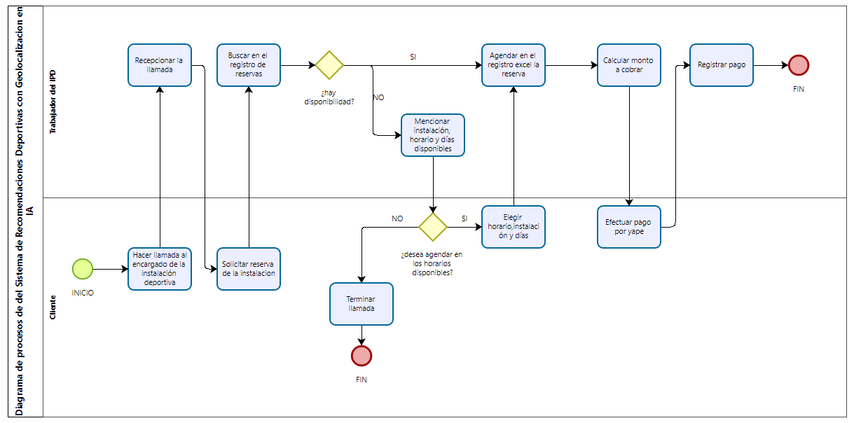

## Diagrama del Proceso Propuesto

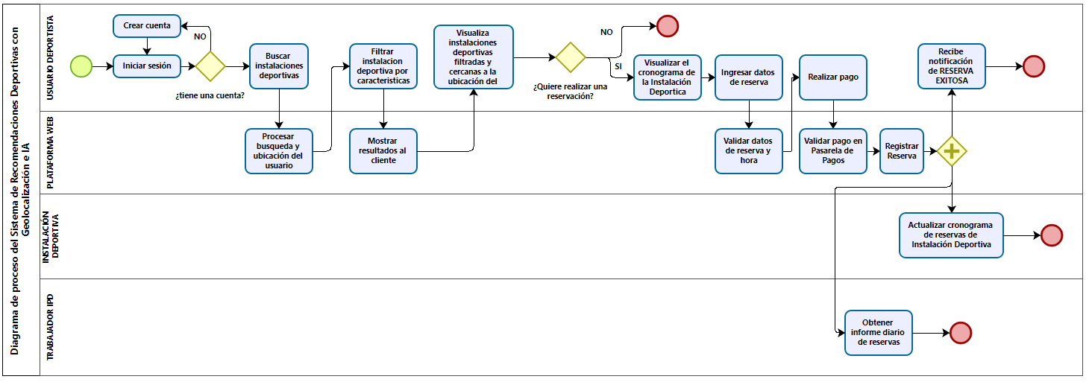

1. **Especificación de Requerimientos de Software**

## Cuadro de Requerimientos funcionales Inicial

| **ID** | **Nombre del Requisito** | **Descripción de Requisito** | **Prioridad** |
| --- | --- | --- | --- |
| RF01 | Sistema Centralizado de Información | Repositorio único con fichas detalladas de instalaciones que incluyan ubicación, tipos de deportes, características técnicas, servicios complementarios, horarios, tarifas y fotografías | Alta |
| RF02 | Reservas en Tiempo Real | Sistema de reservas con calendario interactivo de disponibilidad, procesamiento de pagos, confirmación instantánea y gestión de modificaciones/cancelaciones | Alta |
| RF03 | Geolocalización e Integración con Maps | Visualización de instalaciones cercanas, rutas optimizadas, alternativas de transporte y filtros por proximidad mediante integración con Google Maps | Alta |
| RF04 | Perfiles Deportivos Personalizados | Creación y gestión de perfiles que incluyan preferencias deportivas, nivel de habilidad y disponibilidad horaria para recomendaciones personalizadas | Alta |
| RF05 | Recomendación de Compañeros | Sistema inteligente que sugiera potenciales compañeros deportivos basado en preferencias, nivel y ubicación similares | Media |

## Cuadro de Requerimientos No funcionales

| **ID** | **Nombre del Requisito** | **Descripción de Requisito** | **Prioridad** |
| --- | --- | --- | --- |
| RNF-001 | Rendimiento | El sistema debe cargar y responder en menos de 3 segundos. | Alta |
| RNF-002 | Disponibilidad | Siempre disponible Funciona casi todo el tiempo (más del 99%). | Alta |
| RNF-003 | Escalabilidad | Escalable Puede crecer y soportar muchos usuarios | Media |
| RNF-004 | Mantenibilidad | El código debe estar ordenado y con comentarios | Media |
| RNF-005 | Interoperabilidad | Se conecta con otros sistemas como Google Maps o pagos. Media | Media |
| RNF-006 | Tiempo de Respuesta | Tiempo máximo de carga inicial de la aplicación menor a 3 segundos con conexión estándar | Alta |
| RNF-007 | Compatibilidad | Funcionamiento óptimo en Chrome, Firefox, y Edge actualizados, así como en Android 8+ e iOS 12+ | Alta |
| RNF-008 | Capacidad de Almacenamiento | Sistema capaz de almacenar y gestionar eficientemente hasta 10,000 fichas de instalaciones con sus respectivas imágenes | Media |
| RNF-009 | Auditabilidad | Registro completo de transacciones críticas (reservas, pagos) para seguimiento y resolución de disputas | Media |
| RNF-010 | Consistencia Visual | Aplicación de un sistema de diseño unificado con elementos visuales coherentes en toda la plataforma | Media |
| RNF-011 | Buscador Avanzado | Motor de búsqueda con filtros combinados por deporte, ubicación, precio, disponibilidad y características técnicas | Alta |

## Cuadro de Requerimientos funcionales Final

| **ID** | **Nombre del Requisito** | **Descripción de Requisito** | **Prioridad** |
| --- | --- | --- | --- |
| RF01 | Registrar Instalaciones Deportivas | Repositorio único con fichas detalladas de instalaciones que incluyan ubicación, tipos de deportes, características técnicas, servicios complementarios, horarios, tarifas y fotografías | Alta |
| RF02 | Reservar en Tiempo Real | Sistema de reservas con calendario interactivo de disponibilidad, procesamiento de pagos, confirmación instantánea y gestión de modificaciones/cancelaciones | Alta |
| RF03 | Geolocalizar Instalaciones Deportivas cercanas | Visualización de instalaciones cercanas, rutas optimizadas, alternativas de transporte y filtros por proximidad mediante integración con Google Maps. | Alta |
| RF04 | Crear grupo deportivo | Herramientas para crear y administrar grupos por deporte, nivel de habilidad o zona geográfica | Media |
| RF05 | Gestionar perfil de usuario | Creación y gestión de perfiles de usuario que incluya preferencias deportivas, nivel de habilidad y disponibilidad horaria para recomendaciones personalizadas | Media |
| RF06 | Crear de Torneos | Sistema completo para crear torneos de diferentes formatos, gestionar inscripciones y generar automáticamente calendarios | Media |
| RF07 | Monitorear Torneo | Herramientas para actualización de resultados y estadísticas de torneos en tiempo real | Media |
| RF08 | Visualizar galería de eventos | Visualizar de clasificaciones, reconocimientos y galería multimedia de eventos deportivos realizados (usuario) | Baja |
| RF09 | Valorar Estado Multidimensional (IPD) | Sistema de evaluación para instalaciones según múltiples criterios como limpieza y estado de la instalación deportiva. | Media |
| RF10 | Generar reportes | Generación de reportes sobre uso de instalaciones, tendencias deportivas y comportamiento de usuarios | Media |
| RF11 | Valorar Distintivos de Calidad (Usuarios) | Reconocimiento visual para las instalaciones mejor valoradas según diferentes categorías de excelencia, calidad de atención y reseñas | Baja |
| RF12 | Gestionar Instalación deportiva | Interfaz especializada para que propietarios y el IPD gestionan sus instalaciones, disponibilidad, precios y promociones | Alta |
| RF13 | Gestionar Pagos | Sistema integrado para procesar pagos de reservas y participación en eventos mediante diversos métodos | Alta |
| RF14 | Gestionar documentos de Instalaciones Deportivas | Sistema integrado para procesar documentos enviados de los propietarios de Instalaciones Deportivas. | Alta |
| RF15 | Publicar galería de eventos | Publicar de clasificaciones, reconocimientos y galería multimedia de eventos deportivos realizados (IPD) | Alta |
| RF16 | Consultar instalaciones deportivas con IA | Sistema integra inteligencia artificial para realizar consultas más precisas de las instalaciones deportivas registradas. | Baja |

## Reglas de Negocio

* **Sistema centralizado de información deportiva:**

Ofrece acceso a una base de datos unificada con información actualizada sobre instalaciones deportivas en Tacna, incluyendo ubicación, servicios disponibles, horarios de atención y tarifas, permitiendo a los usuarios tomar decisiones informadas rápidamente.

* **Reservas en tiempo real:**

Permite a los usuarios consultar la disponibilidad de espacios deportivos y realizar reservas al instante, reduciendo la incertidumbre y mejorando la planificación de actividades físicas y eventos.

* **Geolocalización e integración con Google Maps:**

Facilita la visualización de instalaciones cercanas mediante mapas interactivos, así como la planificación de rutas y medios de transporte, mejorando la accesibilidad y eficiencia del desplazamiento.

* **Perfiles de usuario personalizados:**

Permite a los usuarios crear perfiles detallados indicando sus preferencias deportivas, nivel de experiencia y disponibilidad horaria, con el objetivo de ofrecer recomendaciones personalizadas y mejorar la experiencia en la plataforma.

* **Creación de comunidades deportivas:**

Fomenta la interacción entre deportistas con intereses comunes, permitiéndoles crear o unirse a comunidades según su deporte preferido, nivel o zona geográfica, promoviendo la práctica constante y el espíritu de equipo.

* **Gestión de torneos y competencias:**

Incluye funcionalidades para que organizadores creen, promocionen y administren eventos deportivos, gestionando inscripciones, programación de encuentros y seguimiento de resultados desde un solo lugar.

* **Análisis de datos y estadísticas:**

Genera reportes detallados sobre uso de instalaciones, comportamiento de usuarios y preferencias deportivas, proporcionando datos valiosos para la toma de decisiones tanto a gestores de espacios como a entidades reguladoras.

* **Sistema de valoraciones y reseñas:**

Ofrece a los usuarios la posibilidad de calificar y comentar sobre las instalaciones utilizadas, ayudando a otros usuarios a elegir mejor y promoviendo mejoras continuas por parte de los administradores de espacios deportivos.

1. **Fase de Desarrollo**

## Perfiles de Usuario

* **Deportistas ocasionales:**
  + Utilizan la plataforma para encontrar espacios disponibles según su ubicación.
  + Reservan instalaciones de forma esporádica para actividades recreativas.
  + Priorizan la facilidad de uso y la información sobre disponibilidad inmediata.
* **Deportistas regulares:**
  + Utilizan la plataforma frecuentemente para mantener una rutina de actividad física.
  + Participan en comunidades deportivas y buscan conectar con otros deportistas.
  + Valoran las funcionalidades de organización de partidos y seguimiento de actividades.
* **Administradores de pequeñas instalaciones:**
  + Gestionan espacios deportivos con recursos limitados para marketing y promoción.
  + Buscan aumentar su visibilidad y simplificar la gestión de reservas.
  + Valoran las analíticas sobre ocupación y preferencias de usuarios.
* **Gestores de complejos deportivos:**
  + Administran múltiples espacios con diferentes características y horarios.
  + Necesitan un sistema integral para gestionar reservas y maximizar la ocupación.
  + Requieren informes detallados sobre rendimiento y tendencias de uso.

1. **Modelo Conceptual**

## Diagrama de Paquetes

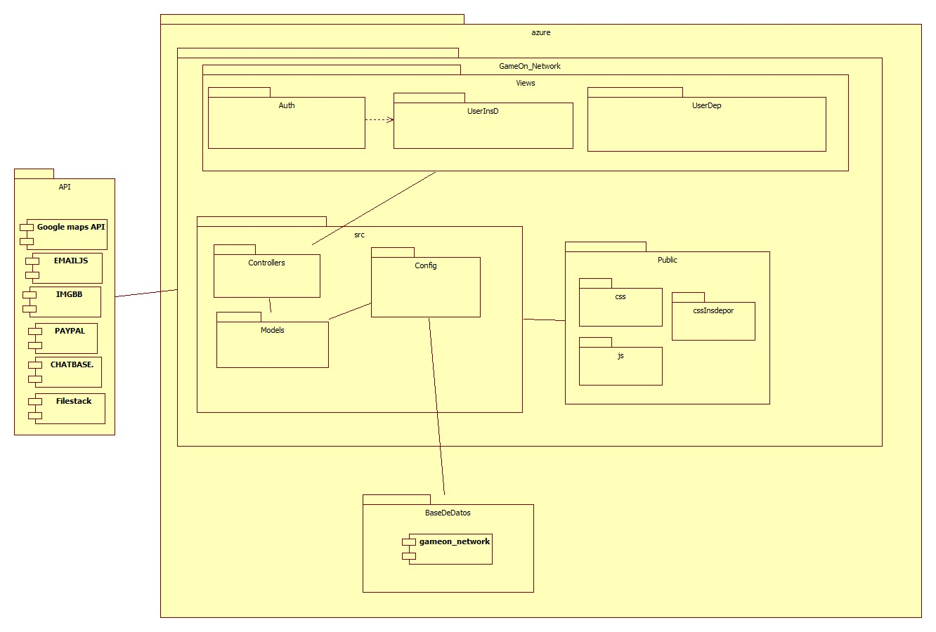

## Diagrama de Casos de Uso

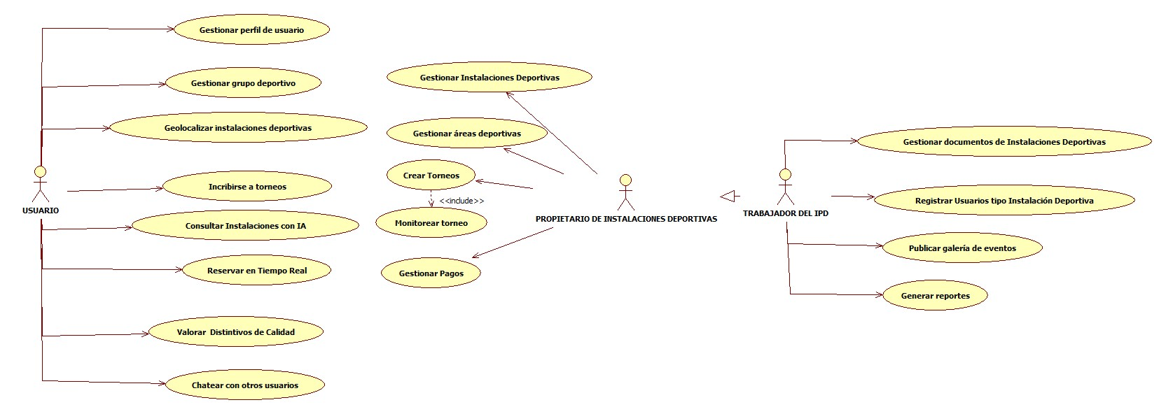

## Escenarios de Caso de Uso (narrativa)

**RF-001-Registrar Instalaciones Deportivas**

| **Registrar Medidas de Clientes** | |
| --- | --- |
| **Tipo** | **Obligatorio** |
| **Autor(es)** | **Gabriela Luzkalid Gutierrez Mamani** |
| **Actores** | **Trabajador del IPD** |
| **Descripción** | **Repositorio único con fichas detalladas de instalaciones que incluyan ubicación, tipos de deportes, características técnicas, servicios complementarios, horarios, tarifas y fotografías** |
| **Precondiciones** | **El Trabajador del IPD debe estar autenticado en el sistema.** |
| **Narrativa de cada de uso** | |
| **Acción del actor** | **Respuesta del sistema** |
| 1. El Trabajador del IPD accede al interfaz de administración. | 2. El sistema muestra las opciones de gestión. |
| 3. El Trabajador del IPD selecciona “Aprobar instalación”. | 4. El sistema muestra un formulario con los campos completados (nombre, dirección, horarios, fotos, tipo de deporte, etc.). |
| 5. El Trabajador del IPD verifica todos los campos del formulario. | 6. El sistema valida los datos ingresados. |
| 7. El Trabajador del IPD presiona “Aprobar instalación”. | 8. El sistema almacena la información en la base de datos y confirma el registro exitoso. |

**RF-002- Reservar en Tiempo Real**

| **Registrar Medidas de Clientes** | |
| --- | --- |
| **Tipo** | **Obligatorio** |
| **Autor(es)** | **Sebastián Nicolas Fuentes Avalos** |
| **Actores** | **Usuario** |
| **Descripción** | **Sistema de reservas con calendario interactivo de disponibilidad, procesamiento de pagos, confirmación instantánea y gestión de modificaciones/cancelaciones** |
| **Precondiciones** | **El usuario debe estar registrado y autenticado.** |
| **Narrativa de cada de uso** | |
| **Acción del actor** | **Respuesta del sistema** |
| 1. El usuario accede al buscador de instalaciones. | 2. El sistema muestra un listado con horarios disponibles. |
| 3. El usuario selecciona una fecha y hora deseada. | 4. El sistema muestra el resumen de reserva. |
| 5. El usuario confirma la reserva. | 6. EL sistema redirige a la pasarela de pagos |
| 1. El usuario ejecuta el pago | 1. El sistema procesa el pago |
|  | 6. El sistema registra la reserva y muestra una confirmación. |
|  | 7. El sistema envía una notificación y correo al usuario. |
|  | 8. El sistema actualiza el calendario de disponibilidad. |

**RF-003- Visualizar Instalaciones Deportivas Cercanas**

| **Registrar Medidas de Clientes** | |
| --- | --- |
| **Tipo** | **Obligatorio** |
| **Autor(es)** | **Andy Calizaya Ladera** |
| **Actores** | **Usuario** |
| **Descripción** | **Visualización de instalaciones cercanas, rutas optimizadas, alternativas de transporte y filtros por proximidad mediante integración con Google Maps.** |
| **Precondiciones** | **El usuario ha permitido el acceso a su ubicación.** |
| **Narrativa de cada de uso** | |
| **Acción del actor** | **Respuesta del sistema** |
| 1. El usuario accede a la opción “Instalaciones cercanas”. | 2. El sistema solicita permiso de geolocalización. |
| 3. El usuario acepta compartir su ubicación. | 4. El sistema identifica la ubicación actual del usuario. |
|  | 5. El sistema muestra en un mapa interactivo las instalaciones más próximas. |
|  | 6. El usuario puede aplicar filtros por deporte, horario o tarifa. |

**RF-004-Crear grupo deportivo**

| **Registrar Medidas de Clientes** | |
| --- | --- |
| **Tipo** | **Obligatorio** |
| **Autor(es)** | **Mayra Fernanda Chire Ramos** |
| **Actores** | **Usuario Normal, Usuario PRO** |
| **Descripción** | **Herramientas para crear y administrar grupos por deporte, nivel de habilidad o zona geográfica.** |
| **Precondiciones** |  |
| **Narrativa de cada de uso** | |
| **Acción del actor** | **Respuesta del sistema** |
| 1. El usuario accede a la sección “Grupos deportivos”. | 2. El sistema muestra los grupos existentes y la opción “Crear nuevo grupo”. |
| 3. El usuario selecciona “Crear nuevo grupo”. | 4. El sistema despliega un formulario con campos como nombre del grupo, deporte, nivel de habilidad y zona geográfica. |
| 5. El usuario completa el formulario y presiona “Crear”. | 6. El sistema valida los datos ingresados. |
|  | 8. El sistema confirma la creación del grupo y lo muestra en la lista de grupos disponibles.. |

**RF-005- Gestionar usuario**

| **Registrar Medidas de Clientes** | |
| --- | --- |
| **Tipo** | **Obligatorio** |
| **Autor(es)** | **Gabriela Luzkalid Gutierrez Mamani** |
| **Actores** | **Usuario Normal, Usuario PRO** |
| **Descripción** | **Gestión de perfiles que incluyan preferencias deportivas, nivel de habilidad y disponibilidad horaria para recomendaciones personalizadas.** |
| **Precondiciones** |  |
| **Narrativa de cada de uso** | |
| **Acción del actor** | **Respuesta del sistema** |
| 1. El usuario accede a su perfil desde el menú principal. | 2. El sistema muestra la información personal y deportiva actual. |
| 3. El usuario selecciona “Editar perfil” | 4. El sistema habilita los campos editables.. |
| 5. El usuario actualiza sus preferencias deportivas, nivel de habilidad y disponibilidad horaria. | 6. El sistema guarda los cambios y ajusta las recomendaciones personalizadas en base a los nuevos datos. |

**RF-006- Crear Torneos**

| **Registrar Medidas de Clientes** | |
| --- | --- |
| **Tipo** | **Obligatorio** |
| **Autor(es)** | **Sebastián Nicolas Fuentes Avalos** |
| **Actores** | **Administrador de instalación o entidad organizadora** |
| **Descripción** | **Sistema completo para crear torneos de diferentes formatos, gestionar inscripciones** |
| **Precondiciones** |  |
| **Narrativa de cada de uso** | |
| **Acción del actor** | **Respuesta del sistema** |
| 1. El organizador accede a la sección “Torneos”. | 2. El sistema muestra los torneos activos y un botón “Crear nuevo torneo”. |
| 3. El organizador selecciona “Crear nuevo torneo”. | 4. El sistema muestra un formulario con nombre, deporte, formato (eliminación directa, liga), fechas y reglas. |
| 5. El organizador llena los campos requeridos y presiona “Crear torneo”. | 6. El sistema valida los datos e informa si hay errores. |
|  | 7. El sistema genera automáticamente el calendario inicial del torneo. |
|  | 8. El sistema muestra la página del torneo con opciones para inscripción de participantes. |

**RF-007- Monitorear Torneo**

| **Registrar Medidas de Clientes** | |
| --- | --- |
| **Tipo** | **Obligatorio** |
| **Autor(es)** | **Gabriela Luzkalid Gutierrez Mamani** |
| **Actores** | **Propietario, Trabajador del IPD** |
| **Descripción** | **Herramientas para actualización de resultados y estadísticas de torneos en tiempo real.** |
| **Precondiciones** |  |
| **Narrativa de cada de uso** | |
| **Acción del actor** | **Respuesta del sistema** |
| 1. El propietario o trabajador del IPD accede a la sección del torneo en curso. | 2. El sistema muestra el calendario, resultados parciales y un botón “Actualizar resultados”. |
| 3. El propietario o trabajador del IPD selecciona un encuentro y presiona “Actualizar resultados”. | 4. El sistema solicita los datos del resultado (marcador, eventos del partido, observaciones). |
| 5. El propietario o trabajador del IPD ingresa los resultados y confirma. | 6. El sistema guarda los datos, actualiza estadísticas . |
|  | 7. Los resultados se actualizan en tiempo real y se notifican a los usuarios registrados en el torneo. |

**RF-008 – Visualizar galería de eventos**

| **Registrar Medidas de Clientes** | |
| --- | --- |
| **Tipo** | **Obligatorio** |
| **Autor(es)** | **Gabriela Luzkalid Gutierrez Mamani** |
| **Actores** | **Usuarios** |
| **Descripción** | **Visualizar de clasificaciones, reconocimientos y galería multimedia de eventos deportivos realizados.** |
| **Precondiciones** |  |
| **Narrativa de cada de uso** | |
| **Acción del actor** | **Respuesta del sistema** |
| 1. El Usuario accede a la sección “Eventos finalizados”. | 2. El sistema muestra una lista de eventos deportivos anteriores. |
| 3. El usuario selecciona un evento y elige | 4. El sistema muestra la galería del evento con clasificación, reconocimientos y archivos multimedia para todos los usuarios. |

**RF-009 – Valorar Estado Multidimensional (IPD)**

| **Registrar Medidas de Clientes** | |
| --- | --- |
| **Tipo** | **Obligatorio** |
| **Autor(es)** | **Gabriela Luzkalid Gutierrez Mamani** |
| **Actores** | **Trabajador del IPD** |
| **Descripción** | **Sistema de evaluación para instalaciones según múltiples criterios como limpieza y estado de la infraestructura deportiva.** |
| **Precondiciones** |  |
| **Narrativa de cada de uso** | |
| **Acción del actor** | **Respuesta del sistema** |
| 1. El trabajador del IPD accede a la instalación asignada en el sistema. | 2. El sistema muestra la ficha de la instalación y un botón “Evaluar estado”. |
| 3. El trabajador selecciona “Evaluar estado”. | 4. El sistema despliega una lista de criterios (limpieza, equipamiento, seguridad, accesibilidad, etc.). |
| 5. El trabajador califica cada criterio y deja observaciones. | 6. El sistema registra las evaluaciones individuales y calcula un promedio general. |
|  | 7. El sistema guarda los resultados y los asocia a la instalación para referencia pública o interna. |

**RF-010 – Generar reportes**

| **Registrar Medidas de Clientes** | |
| --- | --- |
| **Tipo** | **Obligatorio** |
| **Autor(es)** | **Gabriela Luzkalid Gutierrez Mamani** |
| **Actores** | **Trabajador del IPD** |
| **Descripción** | **Generación de reportes sobre uso de instalaciones, tendencias deportivas y comportamiento de usuarios.** |
| **Precondiciones** |  |
| **Narrativa de cada de uso** | |
| **Acción del actor** | **Respuesta del sistema** |
| 1. El Trabajador del IPD accede a la sección “Reportes”. | 2. El sistema muestra los tipos de reporte disponibles (uso, reservas, preferencias, ingresos). |
| 3. El Trabajador del IPD selecciona el tipo de reporte y define un rango de fechas. | 4. El sistema muestra filtros adicionales (instalación, deporte, zona). |
| 5. El Trabajador del IPD configura los filtros y presiona “Generar reporte”. | 6. El sistema procesa los datos y genera un reporte descargable (PDF o Excel). |
|  | 7. El sistema muestra el reporte en pantalla y permite exportarlo o imprimirlo. |

**RF-011 – Valorar Distintivos de Calidad (Usuarios)**

| **Registrar Medidas de Clientes** | |
| --- | --- |
| **Tipo** | **Obligatorio** |
| **Autor(es)** | **Gabriela Luzkalid Gutierrez Mamani** |
| **Actores** | **Usuario** |
| **Descripción** | **Reconocimiento visual para las instalaciones mejor valoradas según diferentes categorías de excelencia, calidad de atención y reseñas.** |
| **Precondiciones** |  |
| **Narrativa de cada de uso** | |
| **Acción del actor** | **Respuesta del sistema** |
| 1. El usuario accede a su historial de reservas. | 2. El sistema muestra las instalaciones visitadas. |
| 3. El usuario selecciona una instalación y presiona “Valorar”. | 4. El sistema despliega una encuesta con aspectos como limpieza, atención, puntualidad, infraestructura. |
| 5. El usuario completa la valoración y deja un comentario. | 6. El sistema guarda la valoración y actualiza el puntaje promedio de la instalación. |
|  | 7. Si la instalación cumple con los criterios, el sistema le otorga un distintivo visible en su ficha pública. |

**RF-012 – Administrar Instalación Deportiva**

| **Registrar Medidas de Clientes** | |
| --- | --- |
| **Tipo** | **Obligatorio** |
| **Autor(es)** | **Gabriela Luzkalid Gutierrez Mamani** |
| **Actores** | **Trabajador del IPD, propietario** |
| **Descripción** | **Interfaz especializada para que propietarios y el IPD gestionen sus instalaciones, disponibilidad, precios y promociones.** |
| **Precondiciones** |  |
| **Narrativa de cada de uso** | |
| **Acción del actor** | **Respuesta del sistema** |
| 1. El propietario o Trabajador el IPD accede a la sección “Mis instalaciones”. | 2. El sistema muestra la lista de instalaciones a su cargo. |
| 3. El propietario o Trabajador el IPD selecciona una instalación y elige “Editar”. | 4. El sistema muestra la ficha editable con horarios, tarifas, servicios y promociones. |
| 5. El propietario o Trabajador el IPD realiza cambios en disponibilidad y precios. | 6. El sistema valida la información ingresada y actualiza la ficha de la instalación. |
|  | 7. El sistema notifica a los usuarios si los cambios afectan reservas existentes. |

**RF-013 – Gestionar Pagos**

| **Registrar Medidas de Clientes** | |
| --- | --- |
| **Tipo** | **Obligatorio** |
| **Autor(es)** | **Gabriela Luzkalid Gutierrez Mamani** |
| **Actores** | **Usuario** |
| **Descripción** | **Sistema integrado para procesar pagos de reservas y participación en eventos mediante diversos métodos.** |
| **Precondiciones** |  |
| **Narrativa de cada de uso** | |
| **Acción del actor** | **Respuesta del sistema** |
| 1. El usuario finaliza la selección de una reserva o inscripción. | 2. El sistema redirige al módulo de pago. |
| 3. El usuario selecciona el método de pago (tarjeta, Yape, Plin, billetera interna). | 4. El sistema valida la disponibilidad del método y solicita los datos necesarios. |
| 5. El usuario confirma el pago. | 6. El sistema procesa el pago, emite un comprobante y actualiza el estado de la reserva o inscripción. |

**RF-014 – Gestionar documentos de Instalaciones Deportivas**

| **Registrar Medidas de Clientes** | |
| --- | --- |
| **Tipo** | **Obligatorio** |
| **Autor(es)** | **Gabriela Luzkalid Gutierrez Mamani** |
| **Actores** | **Propietario** |
| **Descripción** | **Sistema integrado para procesar documentos enviados de los propietarios de instalaciones deportivas.** |
| **Precondiciones** |  |
| **Narrativa de cada de uso** | |
| **Acción del actor** | **Respuesta del sistema** |
| 1. El propietario accede a la sección “Documentación de instalaciones”. | 2. El sistema muestra los documentos vigentes, vencidos y pendientes. |
| 3. El propietario selecciona “Subir nuevo documento”. | 4. El sistema solicita el tipo de documento (licencia, seguro, inspección técnica) y habilita la carga. |
| 5. El propietario adjunta el archivo y presiona “Enviar”. | 6. El sistema envia y registra el documento al trabajador del IPD para aprobación. |

**RF-015 – Publicar galería de eventos**

| **Registrar Medidas de Clientes** | |
| --- | --- |
| **Tipo** | **Obligatorio** |
| **Autor(es)** | **Gabriela Luzkalid Gutierrez Mamani** |
| **Actores** | **Trabajador del IPD** |
| **Descripción** | **Publicar de clasificaciones, reconocimientos y galería multimedia de eventos deportivos realizados.** |
| **Precondiciones** |  |
| **Narrativa de cada de uso** | |
| **Acción del actor** | **Respuesta del sistema** |
| 1. El Trabajador del IPD accede a la sección “Eventos finalizados”. | 2. El sistema muestra una lista de eventos deportivos anteriores. |
| 3. El Trabajador del IPD selecciona un evento y elige “Agregar contenido multimedia”. | 4. El sistema habilita un formulario para subir imágenes, videos, clasificaciones y premios. |
| 5. El Trabajador del IPD carga el contenido y presiona “Publicar”. | 6. El sistema valida el formato de los archivos y confirma la publicación. |
|  | 7. El sistema muestra la galería del evento con clasificación, reconocimientos y archivos multimedia para todos los usuarios. |

**RF-016 – Consultar instalaciones deportivas con IA**

| **Registrar Medidas de Clientes** | |
| --- | --- |
| **Tipo** | **Obligatorio** |
| **Autor(es)** | **Gabriela Luzkalid Gutierrez Mamani** |
| **Actores** | **Usuario** |
| **Descripción** | **Sistema de consulta inteligente mediante chatbot que utiliza procesamiento de lenguaje natural para ayudar a los usuarios a encontrar instalaciones deportivas según sus necesidades específicas, preferencias y contexto.** |
| **Precondiciones** |  |
| **Narrativa de cada de uso** | |
| **Acción del actor** | **Respuesta del sistema** |
| 1. El usuario accede al asistente virtual desde el dashboard o ícono de chat flotante. | 2. El sistema muestra la interfaz del chatbot con mensaje de bienvenida: "¡Hola! Soy tu asistente deportivo. ¿En qué puedo ayudarte hoy?" |
| 3. El usuario escribe su consulta en lenguaje natural (ej: "Busco una cancha de fútbol cerca de San Isidro para mañana"). | 4. El sistema procesa la consulta usando NLP para extraer: ubicación, deporte, fecha/hora, servicios específicos y presupuesto. |
| 5. El usuario puede proporcionar información adicional si el sistema lo solicita. | 6. El sistema consulta la base de datos, aplica filtros inteligentes y considera el perfil del usuario para generar recomendaciones personalizadas. |
| 7. El usuario revisa las opciones presentadas y puede hacer preguntas de seguimiento. | 8. El sistema presenta resultados ordenados por relevancia con: distancia, disponibilidad, precios, valoraciones y fotos. |
| 9. El usuario puede solicitar más detalles, comparaciones o acciones específicas. | 10. El sistema proporciona información detallada y ofrece acciones directas como reservar, ver ruta o unirse a grupos. |
| 11. El usuario puede solicitar realizar una reserva directamente. | 12. El sistema redirige al proceso de reserva con los datos preseleccionados del chatbot. |

1. **Modelo Lógico**

## Analisis de Objetos

Diagrama de Objetos del CUS Registrar instalaciones



Diagrama de Objetos del CUS Hacer Reservas



Diagrama de Objetos del CUS Elegir Suscripción



Diagrama de Objetos del CUS Visualizar Estadisticas



Diagrama de Objetos del CUS Gestionar disponibilidad y precios



## Diagrama de Secuencia

**RF-001-Registrar Instalaciones Deportivas**

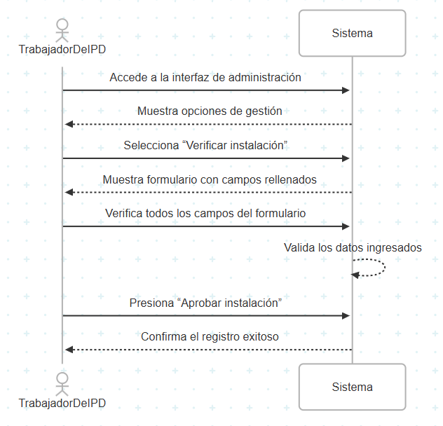

**RF-002- Reservar en Tiempo Real**

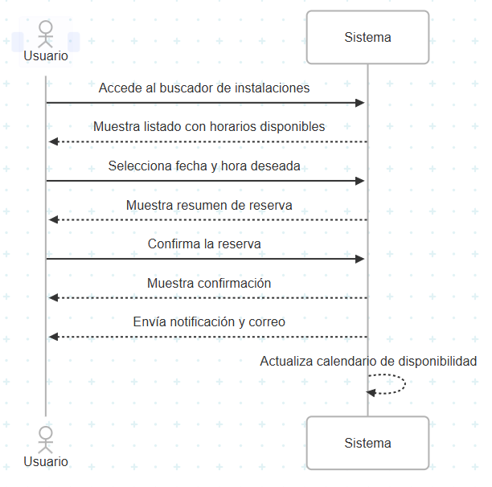

**RF-003- Visualizar Instalaciones Deportivas Cercanas**

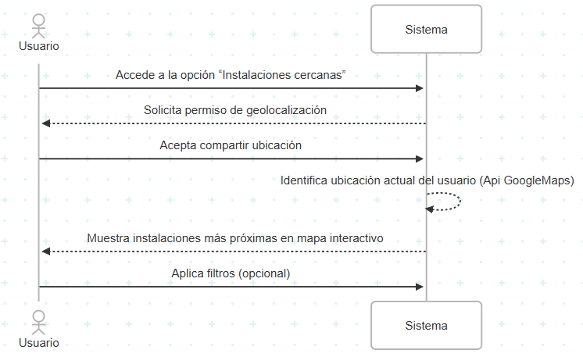

**RF-004-Crear grupo deportivo**

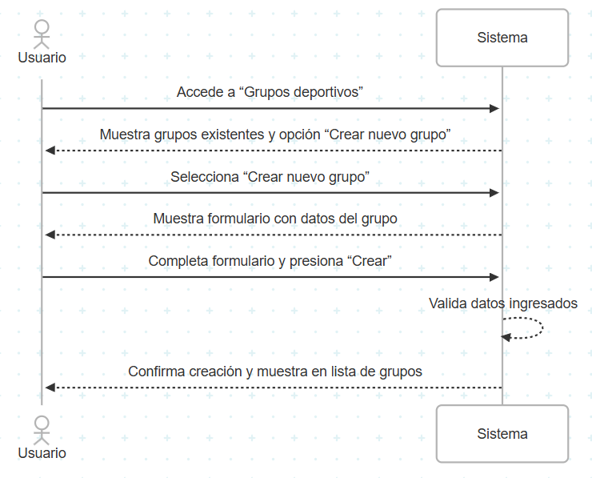

**RF-005- Gestionar usuario**

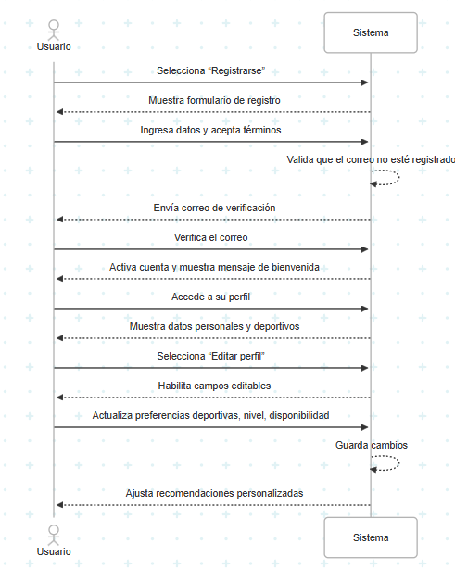

**RF-006- Crear Torneos**

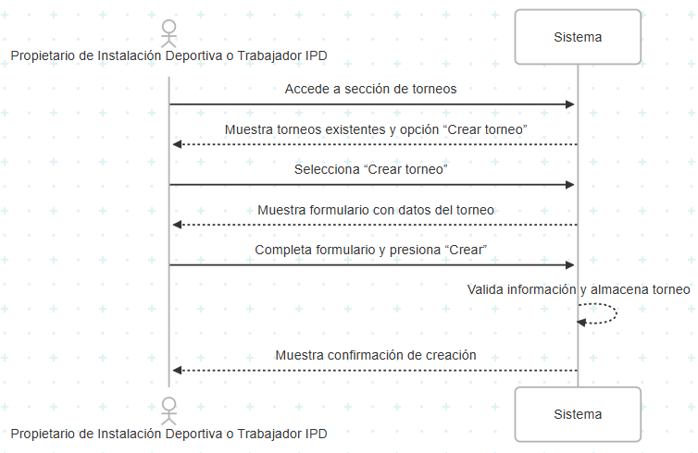

**RF-007- Monitorear Torneo**

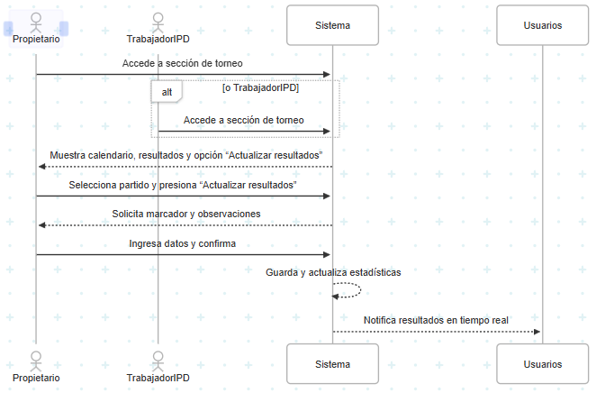

**RF-008- Visualizar galería de eventos**

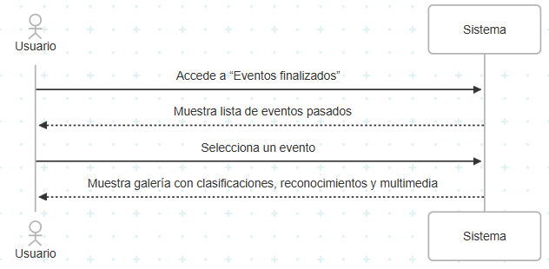

**RF-009 – Valorar Estado Multidimensional (IPD)**

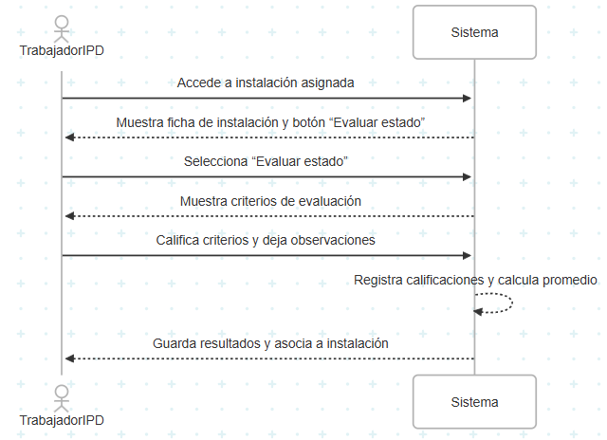

**RF-010 – Generar reportes**

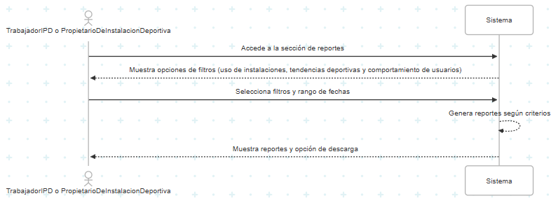

**RF-011 – Valorar Distintivos de Calidad (Usuarios)**

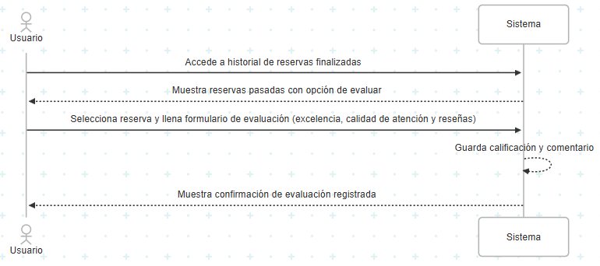

**RF-012 – Administrar Instalación Deportiva**

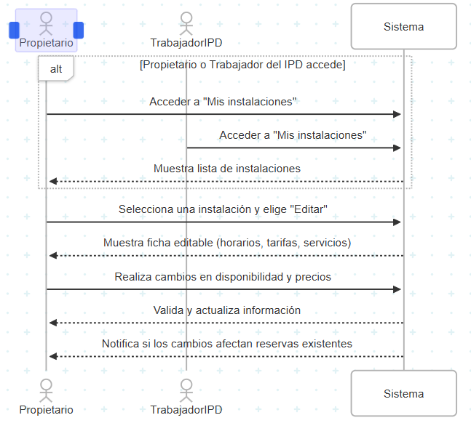

**RF-013 – Gestionar Pagos**

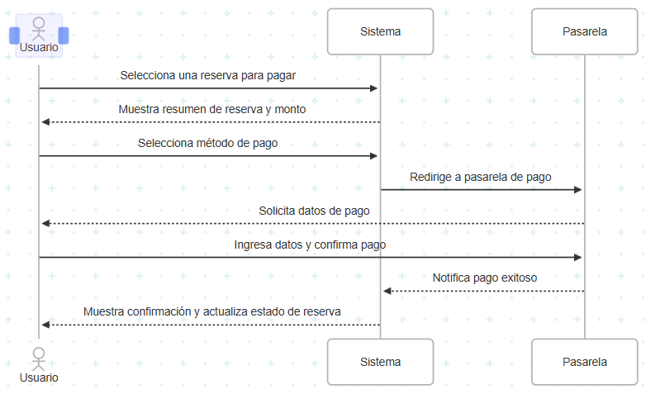

**RF-014 – Gestionar documentos de Instalaciones Deportivas**

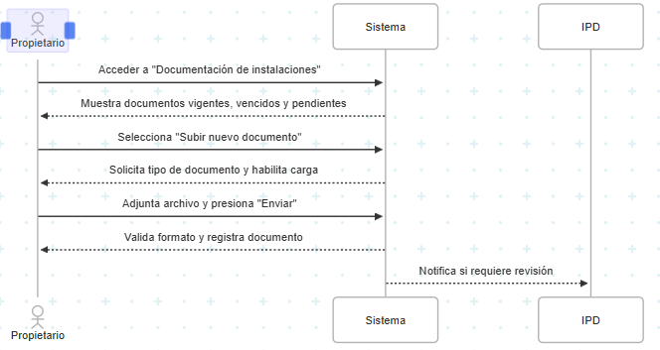

**RF-015 – Publicar galería de eventos**

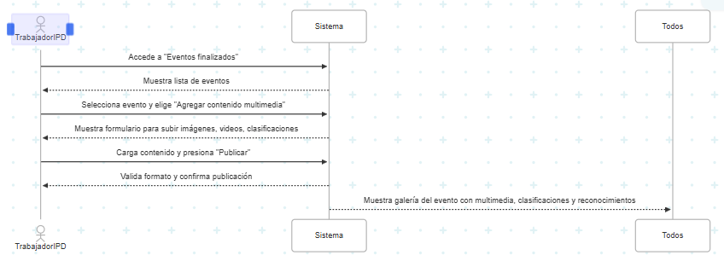

**RF-016 – Consultar instalaciones deportivas con IA**

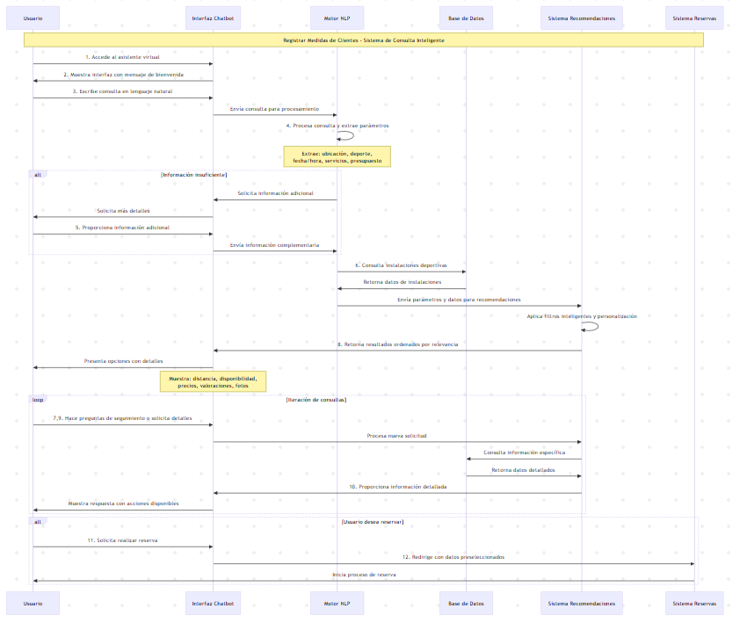

## Diagrama de Clases

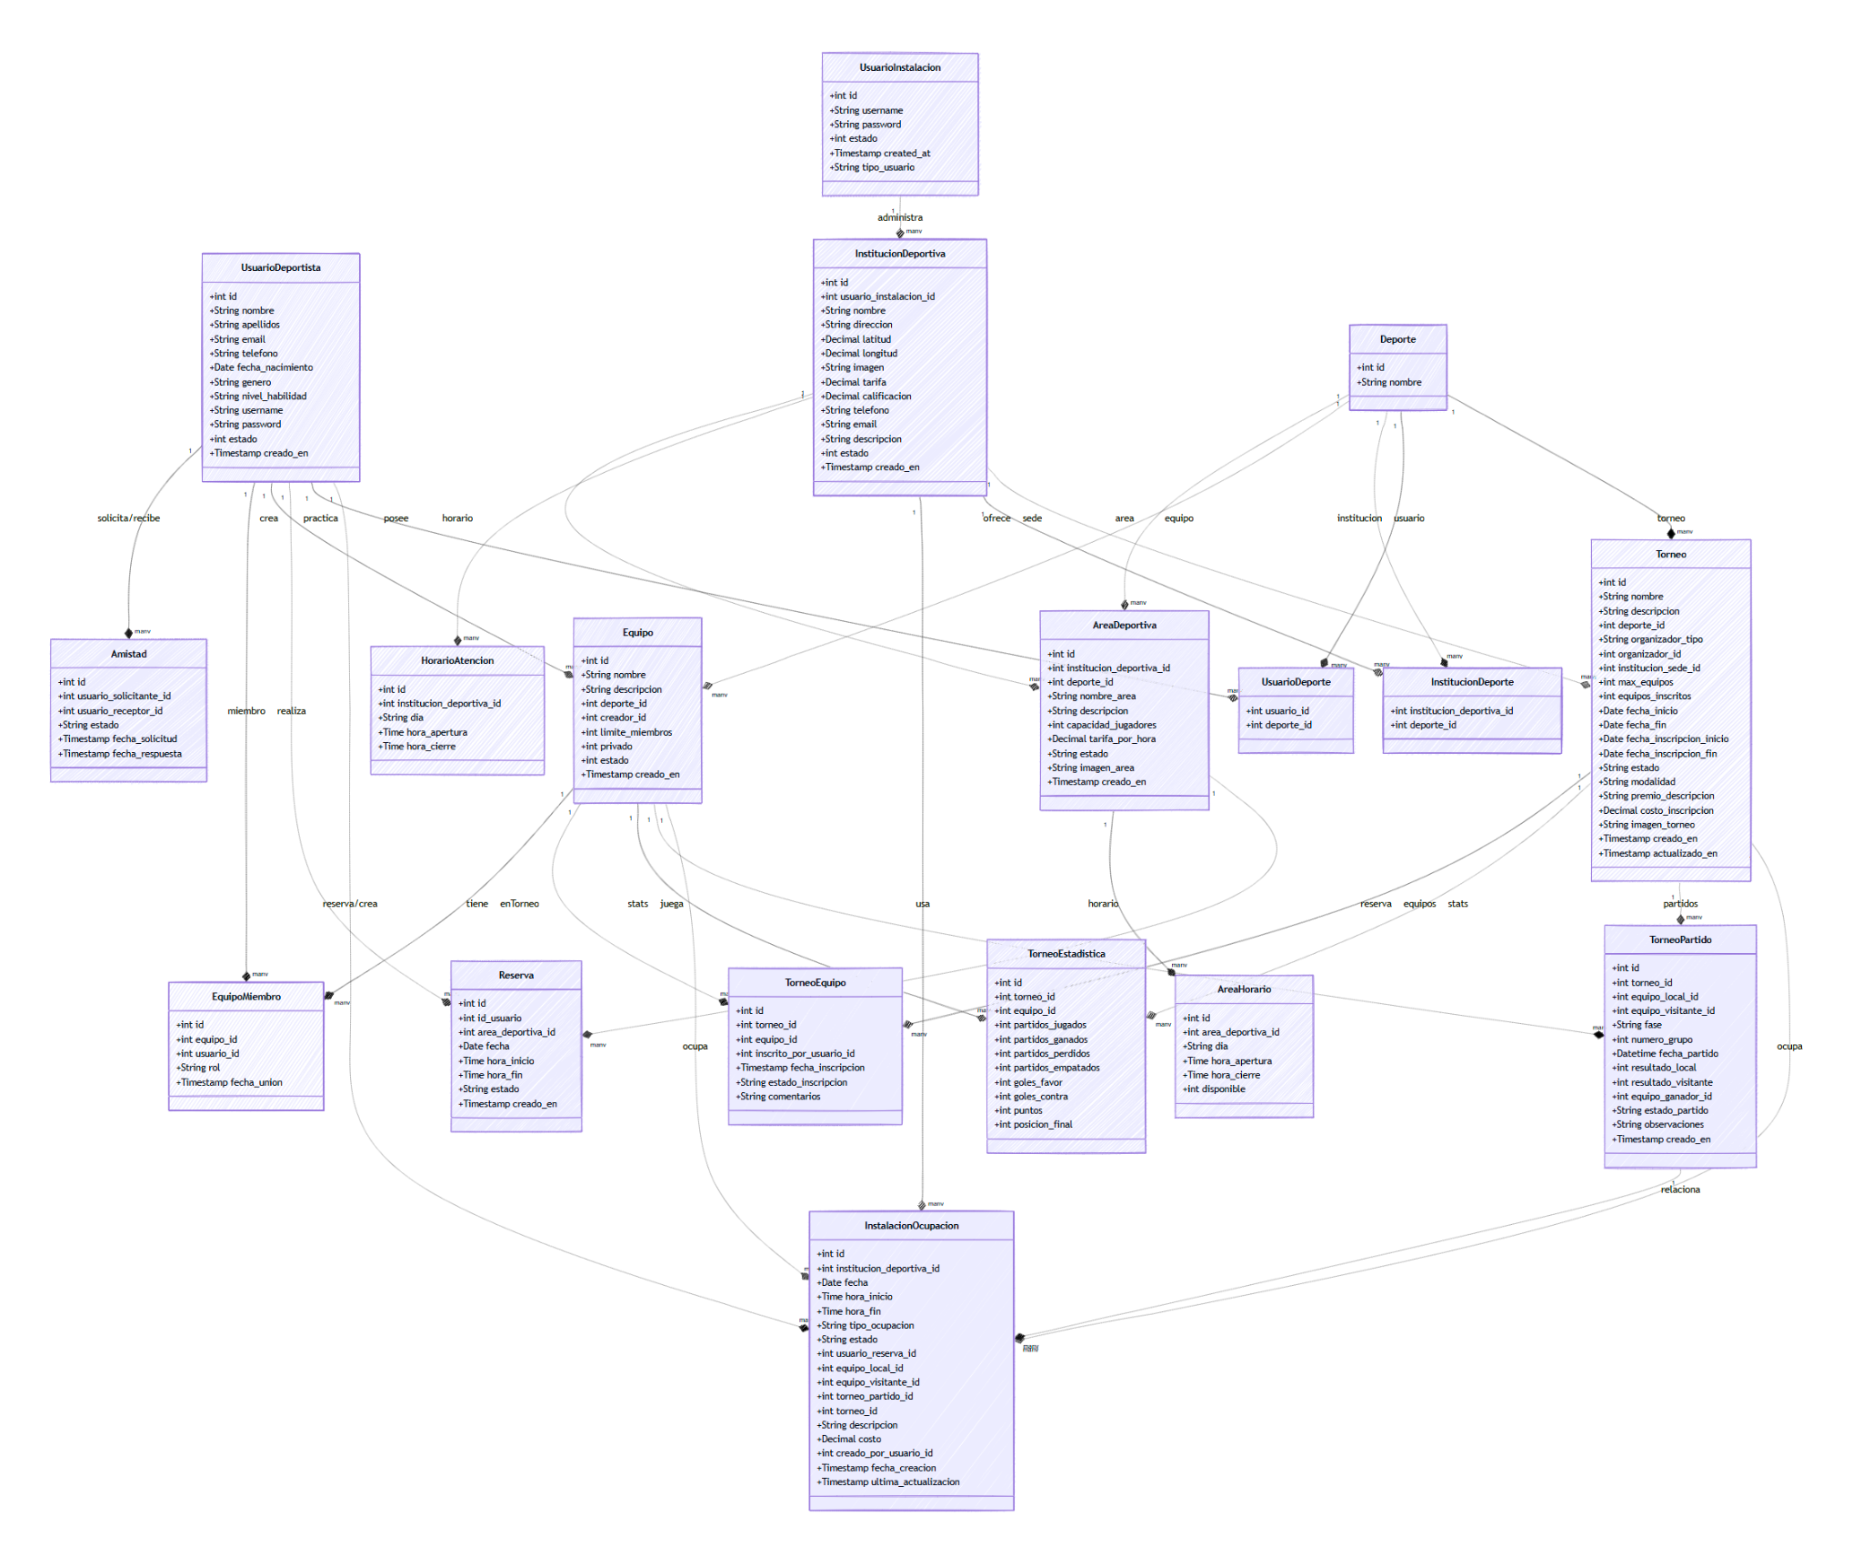

**CONCLUSIONES**

* GameOn Network presenta una plataforma digital robusta que abarca todo el ecosistema deportivo, desde la reserva de instalaciones hasta la promoción de eventos y servicios. La integración de funcionalidades específicas para usuarios, propietarios e instituciones (como el IPD) permite una administración eficiente, moderna y accesible.
* La arquitectura basada en funcionalidades independientes —como gestión de torneos, publicidad segmentada, suscripciones y monitoreo en tiempo real— garantiza un sistema modular que puede escalar fácilmente a nuevas regiones o deportes sin reestructuraciones profundas.
* El sistema permite personalizar perfiles, preferencias, horarios y habilidades, lo que mejora significativamente la experiencia del usuario y la relevancia de las recomendaciones. Este enfoque centrado en el usuario es clave para fomentar el uso recurrente y la fidelización.
* Funcionalidades como la evaluación multidimensional de instalaciones, la publicación de resultados y la administración documental agilizan procesos administrativos y promueven la transparencia, profesionalizando la gestión del deporte local.
* Al ofrecer espacios publicitarios dirigidos por deporte, zona y edad, la plataforma crea un ecosistema económicamente sostenible que puede atraer a patrocinadores, marcas y pequeños negocios relacionados al deporte.

**RECOMENDACIONES**

* Incluir dashboards para usuarios, propietarios y el IPD con métricas sobre reservas, asistencia, resultados de torneos, uso de instalaciones y engagement con campañas publicitarias. Esto permitirá tomar decisiones basadas en datos reales.
* Una versión móvil nativa o PWA permitirá un acceso más cómodo, con notificaciones en tiempo real para reservas, eventos y promociones, incrementando la interacción diaria con el sistema.
* Para mejorar la conversión a usuarios pagos, es fundamental soportar múltiples pasarelas de pago (Yape, Plin, tarjetas, PayPal) y automatizar los procesos de renovación y facturación.
* Implementar verificación en dos pasos, validación documental más estricta para propietarios y auditorías automáticas periódicas para asegurar la calidad y autenticidad de la información y transacciones.
* Introducir elementos de gamificación como insignias, niveles, rankings y recompensas para usuarios activos, ganadores de torneos o usuarios con mayor participación puede aumentar significativamente el compromiso.
* Crear una API REST o GraphQL bien documentada permitirá integrar GameOn con otros servicios externos como sistemas de entrenadores, federaciones deportivas, o plataformas de streaming de torneos en vivo.

**BIBLIOGRAFÍA**

Caballero, J., Fernández, A., & Torres, R. (2020). *Transformación digital en el deporte: plataformas y aplicaciones para la gestión de actividades físicas*. Revista Tecnología y Sociedad, 18(2), 33-47.

Martínez, C., & Ruiz, P. (2020). *Deporte y cohesión social: el rol de las plataformas digitales en comunidades urbanas*. Revista de Estudios Sociales, 71(3), 120-134.

Ministerio de Justicia y Derechos Humanos del Perú. (2011). *Ley N.º 29733 – Ley de Protección de Datos Personales*. Recuperado de https://www.minjus.gob.pe

ONU. (2022). *Objetivos de Desarrollo Sostenible: Guía para su implementación en proyectos tecnológicos*. Naciones Unidas.<https://sdgs.un.org/goals>

Pressman, R. S., & Maxim, B. R. (2020). *Software Engineering: A Practitioner's Approach* (9th ed.). McGraw-Hill Education.

Rodríguez, L., & Jiménez, F. (2021). *Accesibilidad y digitalización de servicios deportivos municipales: retos y oportunidades*. Revista Iberoamericana de Tecnologías del Aprendizaje, 16(1), 44-52.

Silva, D., & Herrera, M. (2019). *Impacto de las tecnologías digitales en la democratización del deporte en América Latina*. Revista Latinoamericana de Ciencias Sociales, 14(4), 82-95.

**WEBGRAFÍA**

Superintendencia de Protección de Datos Personales – Perú  
 <https://www.gob.pe/anpd>   
 *(Información oficial sobre la Ley N.º 29733 y normativas vigentes sobre protección de datos personales en el Perú).*

Instituto Peruano del Deporte (IPD)  
 <https://www.ipd.gob.pe>   
 *(Portal oficial del IPD, entidad promotora del deporte en Perú y aliada estratégica del proyecto GameOn Network).*

Naciones Unidas – Objetivos de Desarrollo Sostenible (ODS)  
<https://sdgs.un.org/goals> *(Página oficial de los 17 Objetivos de Desarrollo Sostenible que guían el componente social y ambiental del proyecto).*

Google Maps Platform – APIs de geolocalización  
 <https://developers.google.com/maps>   
 *(Documentación técnica sobre el uso e integración de mapas y servicios de ubicación en aplicaciones web).*

Ministerio de Transportes y Comunicaciones del Perú – Transformación Digital  
 <https://www.gob.pe/mtc>   
 *(Sección de políticas públicas y lineamientos tecnológicos aplicables al contexto digital nacional).*

Statista – Penetración de Internet y uso de smartphones en Perú  
 <https://www.statista.com/statistics/1123089/peru-internet-penetration-rate>   
 *(Datos sobre acceso tecnológico, cruciales para justificar la viabilidad del sistema en dispositivos móviles).*

World Health Organization – Physical Activity and Health  
<https://www.who.int/news-room/fact-sheets/detail/physical-activity> *(Datos globales sobre los beneficios del deporte en la salud, alineado al ODS 3).*

OECD – Digital Transformation in Public Sector  
 <https://www.oecd.org/gov/digital-government/>   
 *(Marco de referencia sobre digitalización y servicios públicos en plataformas electrónicas).*